2023年度

乐山市金口河区民族宗教事务局

部门决算公开

目 录
公开时间：2024年9月18日

第一部分 部门概况
一、部门职责 ………………………………………………………………4
二、机构设置 ………………………………………………………………5
第二部分 2023年度部门决算情况说明
一、收入支出决算总体情况说明 …………………………………………6
二、收入决算情况说明 ……………………………………………… 6-7
三、支出决算情况说明 ……………………………………………… 7-8
四、财政拨款收入支出决算总体情况说明 ………………………… 8-9
五、一般公共预算财政拨款支出决算情况说明 …………………… 9-12
六、一般公共预算财政拨款基本支出决算情况说明 ……………… 12-13
七、财政拨款“三公”经费支出决算情况说明 …………………… 12-14
八、政府性基金预算支出决算情况说明 ……………………………… 14
九、国有资本经营预算支出决算情况说明 …………………………… 15
十、其他重要事项的情况说明 ………………………………………15-16
第三部分 名词解释 ……………………………………………………… 17-19
第四部分 附件 …………………………………………………………… 20-33
第五部分 附表 ……………………………………………………………… 34
一、收入支出决算总表
二、收入决算表
三、支出决算表
四、财政拨款收入支出决算总表
五、财政拨款支出决算明细表
六、一般公共预算财政拨款支出决算表
七、一般公共预算财政拨款支出决算明细表
八、一般公共预算财政拨款基本支出决算明细表
九、一般公共预算财政拨款项目支出决算表
十、政府性基金预算财政拨款收入支出决算表
十一、国有资本经营预算财政拨款收入支出决算表
十二、国有资本经营预算财政拨款支出决算表
十三、财政拨款“三公”经费支出决算表

第一部分 部门概况
一、部门职责
（一）贯彻执行党和国家关于民族宗教工作的方针、政策，当好区委、区政府在民族宗教工作方面的参谋和助手。
（二）组织开展民族宗教理论、民族宗教政策和民族问题等重大课题的调查研究，参与研究制定和完善全区民族宗教工作的政策和措施；拟订全区有关民族宗教工作的方针、政策和民族宗教经济、文化、教育及社会事业的发展战略规划；拟订有关民族事务管理的规范性文件；开展民族宗教政策，法规的宣传教育。
（三）宣传贯彻落实民族区域自治制度，办理少数民族权益保障事宜。
（四）贯彻落实民族关系“三个离不开”的原则方法，协调处理民族关系中的重大事宜，促进各民族间的平等团结，互相合作，共同进步，努力维护社会稳定和国家统一，组织承办民族团结进步表彰活动。
（五）研究提出民族地区经济发展的相关措施；研究提出少数民族和民族地区有关专项资金的分配与使用建议。
（六）在国家有关方针、政策和专项规划指导下，研究少数民族和民族地区教育、文化、科技、卫生、体育等方面的特殊问题并提出相关建议，承办相应的事务。
（七）管理少数民族语言文字工作。指导区中小学校，抓好双语教育及少数民族语言文字翻译和民族民间传统文化古籍的搜集、整理。
（八）协助有关部门做好少数民族干部队伍建设的调查研究和少数民族干部的培训、培养和使用工作。
（九）会同区教育局等相关部门，做好每年高中、初中毕业生升学和公开招考国家公务员、事业干部等工作中少数民族族别的鉴定和少数民族口试、笔试工作。
（十）依法保障公民的宗教信仰自由，抓好全区宗教活动场所的管理，对全区的宗教情况进行调查研究，掌握动态和发展趋势，并向区委、区政府提出工作建议。
（十一）会同有关部门，编制民族宗教工作中突发事件的应急预案。及时处理民族宗教工作方面的突发事件和影响社会稳定的问题。
（十二）负责职责范围内的安全生产和职业健康、生态环境保护等工作；按照行政审批、综合执法等方面的相关要求，做好有关工作。
（十三）完成区委、区政府和市民宗委交办的其他事项。
二、机构设置
乐山市金口河区民族宗教事务局下属二级预算单位1个，其中行政单位1个，参照公务员法管理的事业单位0个，其他事业单位0个。
无纳入乐山市金口河区民族宗教事务局2023年度部门决算编制范围的二级预算单位
第二部分 2023年度部门决算情况说明
一、收入支出决算总体情况说明
2023年度收、支总计均为1058.79万元。与2022年度相比，收、支总计各增加756.05万元，增长249.74%。主要变动原因是因为增加了乡村衔接资金和民族专项项目资金。

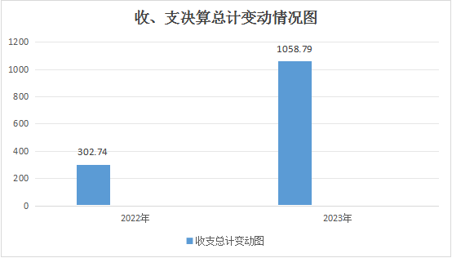
（图1：收、支决算总计变动情况图）（柱状图）
二、收入决算情况说明

2023年度本年收入合计905.22万元，其中：一般公共预算财政拨款收入905.22万元，占100%；政府性基金预算财政拨款收入0万元，占0%；国有资本经营预算财政拨款收入0万元，占0%；上级补助收入0万元，占0%；事业收入0万元，占0%；经营收入0万元，占0%；附属单位上缴收入0万元，占0%；其他收入0万元，占0%。

（注：数据来源于财决01表，仅罗列本部门涉及的收入。）

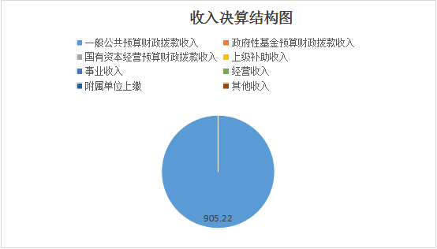
（图2：收入决算结构图）（饼状图）
三、支出决算情况说明

2023年度本年支出合计1058.79万元，其中：基本支出179.95万元，占16.99%；项目支出878.85万元，占83%；上缴上级支出0万元，占0%；经营支出0万元，占0%；对附属单位补助支出0万元，占0%。

（注：数据来源于财决04表，仅罗列本部门涉及的支出。）

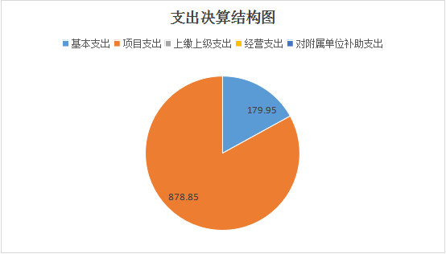

（图3：支出决算结构图）（饼状图）

四、财政拨款收入支出决算总体情况说明
2023年度财政拨款收、支总计均为1058.79万元。与2022年度相比，财政拨款收、支总计各增加756.15万元，增长249.74%。主要变动原因是因为增加了乡村衔接资金和民族专项项目资金。
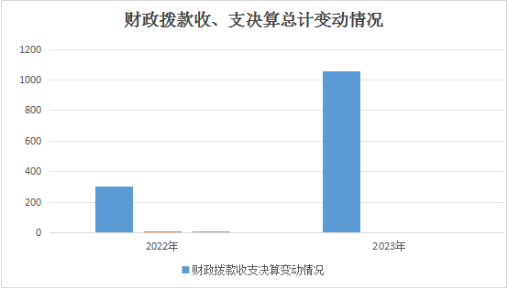
（注：数据来源于财决01-1表）

（图4：财政拨款收、支决算总计变动情况）（柱状图）
五、一般公共预算财政拨款支出决算情况说明
（一）一般公共预算财政拨款支出决算总体情况
2023年度一般公共预算财政拨款支出1058.79万元，占本年支出合计的100%。与2022年度相比，一般公共预算财政拨款支出增加756.15万元，增长249.74%。主要变动原因是因为增加了乡村衔接资金和民族专项项目资金的支出。

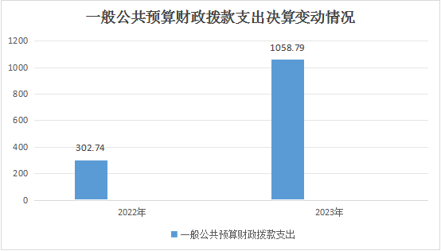
（图5：一般公共预算财政拨款支出决算变动情况）（柱状图）
（二）一般公共预算财政拨款支出决算结构情况
2023年度一般公共预算财政拨款支出1058.79万元，主要用于以下方面：一般公共服务（类）支出561.5万元，占53.03%；教育支出（类）0万元，占0%；科学技术（类）支出0万元，占0%；文化旅游体育与传媒（类）支出0万元，占0%；社会保障和就业（类）支出5.38万元，占5.38%；卫生健康支出4.85万元，占0.46%；住房保障支出12.45万元，占1.18%；农林水支出423.03万元，占39.95%。
（注：数据来源于财决01-1表，仅罗列本部门涉及的全部功能分类科目，至类级。）
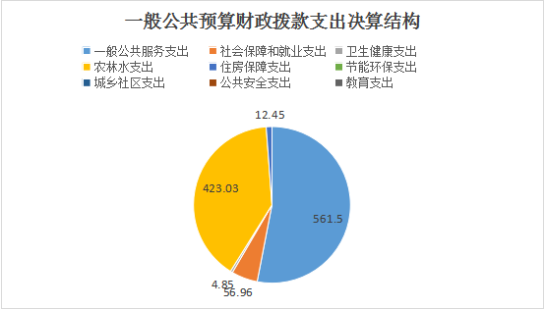

（图6：一般公共预算财政拨款支出决算结构）（饼状图）
（三）一般公共预算财政拨款支出决算具体情况
2023年度一般公共预算支出决算数为1058.79万元，完成预算的100%。其中：
- 一般公共服务支出（类）民族事务（款）行政运行（项）：支出决算为131.41万元，完成预算100%。

2.一般公共服务支出（类）民族事务（款）一般行政管理事务（项）：支出决算为63.08万元，完成预算100%。
3.一般公共服务支出（类）民族事务（款）民族工作专项（项）：支出决算为89.79万元，完成预算100%。
4.一般公共服务支出（类）民族事务（款）其他民族事务支出（项）：支出决算为276.21万元，完成预算100%。
5.一般公共服务支出（类）统战事务（款）宗教事务（项）：支出决算1万元，完成预算100%。
6.社会保障和就业支出（类）行政事业单位养老支出（款）机关事业单位基本养老保险缴费支出（项）：支出决算17.23万元，完成预算100%。
7.社会保障和就业支出（类）行政事业单位养老支出（款）机关事业单位职业年金缴费支出（项）：支出决算8.61万元，完成预算100%。
8.社会保障和就业支出（类）其他社会保障和就业支出（款）其他社会保障和就业保障支出（项）：支出决算3.83万元，完成预算100%。
9.社会保障和就业支出（类）抚恤（款）死亡抚恤（项）：支出决算23.61万元，完成预算100%。
10.卫生健康支出（类）行政事业单位医疗（款）行政单位医疗（项）：支出决算3.89万元，完成预算100%。
11.卫生健康支出（类）行政事业单位医疗（款）公务员医疗补助（项）：支出决算0.96万元，完成预算100%。
12.农林水支出（类）巩固脱贫攻坚成果衔接乡村振兴（款）其他巩固脱贫攻坚成果衔接乡村振兴支出（项）：支出决算为423.03万元，完成预算100%。
13.住房保障支出（类）住房改革支出（款）住房公积金（项）：支出决算12.45万元，完成预算100%。
六、一般公共预算财政拨款基本支出决算情况说明
2023年度一般公共预算财政拨款基本支出179.95万元，其中：
人员经费162.38万元，主要包括：基本工资、津贴补贴、奖金、伙食补助费、职工基本医疗保险缴费、机关事业单位基本养老保险缴费、职业年金缴费、公务员医疗补助缴费、其他社会保障缴费、其抚恤金、生活补助、医疗费补助、奖励金、住房公积金、其他对个人和家庭的补助支出等。
公用经费17.56万元，主要包括：办公费、印刷费、咨询费、电费、邮电费、物业管理费、差旅费、维修（护）费、租赁费、会议费、培训费、公务接待费、劳务费、委托业务费、工会经费、福利费、公务用车运行维护费、其他交通费、其他商品和服务支出等。
七、“三公”经费财政拨款支出决算情况说明
（一）“三公”经费财政拨款支出决算总体情况说明
2023年度“三公”经费财政拨款支出决算为1.86万元，完成预算96.95%，较上年度增加1.48万元，增长389.47%。决算数小于预算数的主要原因是严格执行八项规定，厉行节约。
（二）“三公”经费财政拨款支出决算具体情况说明
2023年“三公”经费财政拨款支出决算中，因公出国（境）费支出决算0万元，占0%；公务用车购置及运行维护费支出决算0万元，占0%；公务接待费支出决算1.86万元，占100%。具体情况如下：

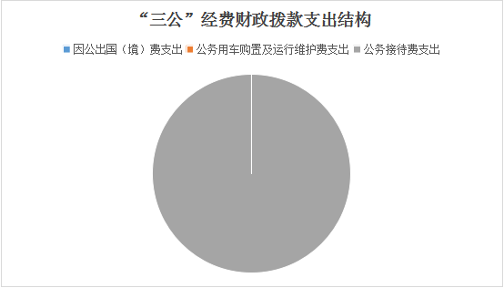
（图7：“三公”经费财政拨款支出结构）（饼状图）
1.因公出国（境）经费支出0万元，完成预算0%。全年未安排因公出国（境）。
2.公务用车购置及运行维护费支出0万元，完成预算0%。公务用车购置及运行维护费支出决算比2022年度增加/减少0万元，增长/下降0%。我单位无公务车，无相关费用支出。
其中：公务用车购置支出0万元。全年按规定更新购置公务用车0辆，其中轿车0辆、金额0万元，越野车0辆。金额0万元，载客汽车0辆、金额0万元。截止至2023年12月31日，单位共有公务用车0辆，其中：轿车0辆、越野车0辆、载客汽车0辆。
公务用车运行维护费支出0万元。公务用车燃料费、维修费、过路过桥费、保险费支出都为0万元。
3.公务接待费支出1.86万元，完成预算96.95%。公务接待费支出决算比2022年度增加1.48万元，增长389.47%。主要原因是去年的创建经费未下拨，今年支付去年的接待费。其中：国内公务接待支出1.86万元，主要用于执行公务、开展业务活动开支用餐费。
国内公务接待支出1.86万元，主要用于执行公务、开展业务活动开支的用餐费用。国内公务接待17批次，210人次（不包括陪同人员），共计支出1.86万元，具体内容包括：市民宗委到我区开展两资项目调研0.25万元；支付市委统战部、市委宣传部2022年度检查民族创建工作0.67万元；西南民院专家来我区调研民族工作0.1万元；省民宗委、社科院来我区调研民族工作0.38万元；市民宗委到我区检查创建工作0.18万元；支付到马边互观互检0.28万元。
外事接待支出0万元，无外事接待。外事接待0批次，0人次（不包括陪同人员），共计支出0万元。
八、政府性基金预算支出决算情况说明
2023年度政府性基金预算财政拨款支出0万元。
九、国有资本经营预算支出决算情况说明
2023年度国有资本经营预算财政拨款支出0万元。
十、其他重要事项的情况说明
（一）机关运行经费支出情况
2023年度，区民宗局机关运行经费支出16.99万元，比2022年度增加了0.03万元，增长3.35%，增长主要原因支出结构调整数据增加。
（二）政府采购支出情况
2023年度，区民宗局政府采购支出总额19万元，其中：政府采购货物支出19万元、政府采购工程支出0万元、政府采购服务支出0万元。主要用于慰问全区困难群众1569户。授予中小企业合同金额19万元，占政府采购支出总额的100%，其中：授予小微企业合同金额19万元，占政府采购支出总额的100%。
（三）国有资产占有使用情况
截至2023年度12月31日，区民宗局共有车辆0辆，其中：主要领导干部用车0辆、机要通信用车0辆、应急保障用车0辆、其他用车0辆。单价100万元以上设备（不含车辆）0套。
- 预算绩效管理情况
根据预算绩效管理要求，本部门在2023年度预算编制阶段，组织对工作队工作经费等4个项目开展了预算事前绩效评估，对4个项目编制了绩效目标，预算执行过程中，选取4个项目开展绩效监控。
组织对2023年度一般公共预算、政府性基金预算、国有资本经营预算、社会保险基金预算以及资本资产、债券资金等全面开展绩效自评，形成民宗局部门整体（含部门预算项目）绩效自评报告、工作队工作经费等专项预算项目绩效自评报告，其中，民宗局部门整体（含部门预算项目）绩效自评得分为90分，绩效自评综述详见附件；工作队工作经费专项预算项目绩效自评得分为100分，绩效自评综述：详见附件。绩效自评报告详见附件（第四部分）。

第三部分 名词解释
1.财政拨款收入：指单位从同级财政部门取得的财政预算资金。
2.年初结转和结余：指以前年度尚未完成、结转到本年按有关规定继续使用的资金。
3.一般公共服务（类）民族事务（款）行政运行（项）：指用于行政单位的基本支出。一般公共服务（类）民族事务（款）一般行政管理事务（项）：指行政单位未单独设置项级科目的其他项目支出。一般公共服务（类）民族事务（款）民族工作专项（项）：指用于民族事务管理方面的专项支出。一般公共服务（类）民族事务（款）其他民族事务支出（项）：指其他用于民族事务方面的项目支出。一般公共服务（类）统战事务（款）宗教事务（项）：指宗教管理方面的支出。
4.社会保障和就业支出（类）行政事业单位养老支出（款）机关事业单位基本养老保险缴费支出（项）：指机关事业单位实施养老保险制度由单位缴纳的基本养老保险支出。社会保障和就业支出（类）行政事业单位养老支出（款）机关事机关事业单位职业年金缴费支出（项）：指机关事业单位实施养老保险制度由单位缴纳的职业年金支出。社会保障和就业支出（类）行政事业单位养老支出（款）其他行政事业单位养老支出（项）：指其他用于行政事业单位离退休方面的支出。社会保障和就业支出（类）抚恤（款）死亡抚恤（项）：指单位退休职工的死亡抚恤金。社会保障和就业支出（类）残疾人事业（款）残疾人就业（项）：指用于残疾人就业方面支出。社会保障和就业支出（类）其他社会保障就业支出（款）其他社会保障和就业支出（项）：指其他用于社会保障和就业方面支出。
5卫生健康支出（类）行政事业单位医疗（款）行政单位医疗（项）：指财政安排的行政单位基本医疗保险经费。卫生健康支出（类）行政事业单位医疗（款）公务员医疗补助（项）：指财政部门安排的公务员补助经费。
6.农林水支出（类）巩固脱贫攻坚成果衔接乡村振兴（款）其他巩固脱贫攻坚成果衔接乡村振兴支出（项）：指用于巩固拓展脱贫攻坚成果同乡村振兴有效衔接方面的支出。

7.住房保障支出（类）住房改革支出（款）住房公积金（项）：指用于行政事业单位按规定为职工缴纳的住房公积金。
8.基本支出：指为保障机构正常运转、完成日常工作任务而发生的人员支出和公用支出。
9.项目支出：指在基本支出之外为完成特定行政任务和事业发展目标所发生的支出。
10.“三公”经费：指部门用财政拨款安排的因公出国（境）费、公务用车购置及运行费和公务接待费。其中，因公出国（境）费反映单位公务出国（境）的国际旅费、国外城市间交通费、住宿费、伙食费、培训费、公杂费等支出；公务用车购置及运行费反映单位公务用车车辆购置支出（含车辆购置税）及租用费、燃料费、维修费、过路过桥费、保险费等支出；公务接待费反映单位按规定开支的各类公务接待（含外宾接待）支出。
1.机关运行经费：为保障行政单位（含参照公务员法管理的事业单位）运行用于购买货物和服务的各项资金，包括办公及印刷费、邮电费、差旅费、会议费、福利费、日常维修费、专用材料费及一般设备购置费、办公用房水电费、办公用房取暖费、办公用房物业管理费、公务用车运行维护费以及其他费用。

- 附件

附件1
民宗局部门整体支出绩效自评报告
一、部门概况
（一）机构组成。
乐山市金口河区民族宗教事务局（简称区民宗局）归口区委统战部领导，作为乐山市金口河区人民政府工作部门，为正科级。内设办公室和民族宗教股。
- 机构职能。
贯彻执行党和国家关于民族宗教工作的方针、政策，当好区委、区政府在民族宗教工作方面的参谋和助手。
组织开展民族宗教理论、民族宗教政策和民族问题等重大课题的调查研究，参与研究制定和完善全区民族宗教工作的政策和措施；拟订全区有关民族宗教工作的方针、政策和民族宗教经济、文化、教育及社会事业的发展战略规划；拟订有关民族事务管理的规范性文件；开展民族宗教政策，法规的宣传教育。
宣传贯彻落实民族区域自治制度，办理少数民族权益保障事宜。
贯彻落实民族关系“三个离不开”的原则方法，协调处理民族关系中的重大事宜，促进各民族间的平等团结，互相合作，共同进步，努力维护社会稳定和国家统一，组织承办民族团结进步表彰活动。
研究提出民族地区经济发展的相关措施；研究提出少数民族和民族地区有关专项资金的分配与使用建议。
在国家有关方针、政策和专项规划指导下，研究少数民族和民族地区教育、文化、科技、卫生、体育等方面的特殊问题并提出相关建议，承办相应的事务。
管理少数民族语言文字工作。指导区中小学校，抓好双语教育及少数民族语言文字翻译和民族民间传统文化古籍的搜集、整理。
协助有关部门做好少数民族干部队伍建设的调查研究和少数民族干部的培训、培养和使用工作。
会同区教育局等相关部门，做好每年高中、初中毕业生升学和公开招考国家公务员、事业干部等工作中少数民族族别的鉴定和少数民族口试、笔试工作。
依法保障公民的宗教信仰自由，抓好全区宗教活动场所的管理，对全区的宗教情况进行调查研究，掌握动态和发展趋势，并向区委、区政府提出工作建议。
会同有关部门，编制民族宗教工作中突发事件的应急预案。及时处理民族宗教工作方面的突发事件和影响社会稳定的问题。
负责职责范围内的安全生产和职业健康、生态环境保护等工作；按照行政审批、综合执法等方面的相关要求，做好有关工作。
完成区委、区政府和市民宗委交办的其它事项。
- 人员概况。
区民宗局机关行政编制5名。保留工勤编制1名。现有行政编制6人，机关工勤2人。
- 年度主要工作任务。
民族工作方面
一是持续开展民族团结进步示范创建。以习近平总书记关于加强和改进民族工作的重要思想为指导，以中华民族民族体意识为主线，全面深入持久开展民族团结进步示范创建。
以构建“嵌入式”社区结构和社区环境为目标，开展“细胞工程”。以村社区和企业单位为主要创建主体，以促进“交往交流交融”的空间、环境、制度建设，创造有利于各民族交往交流交融的条件。以促进“就业就学就医”为主要载体的活动为主要方式。
以“武装干部”为主要目标的政治教育开展活动。一是组织党员教育、干部教育。党校开设一堂以中华民族民族体意识为主题，以习近平总书记关于加强和改进民族工作的重要思想为主要内容的政治课程。二是各级党组织开展学习。以党委（组）、党支部活动为载体，在党员干部中开展教育。
以“教育群众”为主要目标的宣传教育活动。一是组织线上教育。制作民族团结进步和铸牢中华民族共同体意识为内容的作品，通过新媒体手段推送，形成新形态的教育。二是组织线下活动。以“文化下乡”“民族团结杯”篮球赛等载体，积极引导群众参与。三是氛围营造。“铸牢中华民族共同体意识”主题项目，支持“文化长廊”“乡史馆”“村史馆”“校史馆”“非遗馆”等接近群众的展示点位建设，与文旅、农旅充分融合，形成以点带面，串珠成线的民族团结“示范带”。
二是开展民族类项目库建设和资金争取
推动项目建设和申报。一是全力保障和服务永胜县民主村“民族团结进步示范村项目”落地落实。二是以示范村项目申报为目标，开展项目库建设。
项目库建设与资金争取。一是争取2024年省级民族团结进步示范村项目和中国少数民族特色村寨项目申报与争取。围绕区委区政府项目规划，落实项目前期规划资金和项目申报。
宗教工作方面
一是体制机制建设
完善宗教“三级网络两级责任”体系，形成宗教管理的风险排查、化解和依法管理体系。
二是项目建设
完成宗教项目落地。确保永胜乡天主教堂维修加固项目完工。
做好观音寺安全风险排查处置。
- 部门整体支出绩效目标。
促进民族团结进步，化解矛盾纠纷，救助困难少数民族群体，争取上级资金项目支持，落实好民族两资项目，提升各民族群众满意度，助力金口河区经济发展。
坚持保护合法、制止非法、遏制极端、抵御渗透、打击犯罪的原则，保障公民宗教信仰自由，维护宗教和睦与社会和谐，规范宗教事务管理，提高宗教工作法治化水平。
二、部门财政资金收支情况
（一）部门财政资金收入情况。
2023年本单位收入总额905.22万元，其中财政拨款收入为905.22万元，占本年收入总额为100%。
- 部门财政资金支出情况。
2023年本单位支出总额1058.79万元，其中基本支出179.95万元，占总支出17%，基本支出中人员支出159.28万元，公用支出20.67万元；项目支出878.85万元，占总支出83%。
- 部门财政资金结转结余情况。
无。
三、部门整体绩效管理情况
（一）部门整体履职绩效分析。
1.数量指标。
2023年救助困难少数民族大学新生11人，救助特殊困难家庭2户。全覆盖结对帮扶林丰村459户1625人。调处少数民族纠纷10起。移风易俗宣传25次，发放宣传资料500余份。
2.社会效益。
围绕铸牢中华民族共同体意识主线，以创建全国民族团结进步示范区为抓手，完成创建国家级指标，全面完成分解的87项目标任务，做到机关单位有氛围、乡镇有特色、村社区有亮点，形成新时代民族工作格局，全面推进创建工作落地落实，扎实推进我区民族工作整体转变和提升。
牢牢把握新时代党的宗教工作理论，贯彻落实宗教政策，守牢政治底线。经常性联系宗教场所、宗教团体和信教群众，掌握思想状态和生活情况，了解需求和困难，宣传党的宗教政策。对存在的困难积极加以解决，推进宗教和顺和谐。
3.可持续影响。
通过创建全国民族团结进步示范区工作的持续开展，各民族交流交往交融，增强了铸牢中华民族共同体意识。通过对宗教政策的大力宣传及宗教活动场所的规范管理，促进全区宗教和顺和谐。
- 项目预算管理。
按照预算绩效管理要求，本部门对2023年项目支出开展了绩效目标管理，全部编制了绩效目标，涉及财政资金17.5万元，覆盖率达到100%，同时实现了绩效目标。按照预算绩效管理要求，本部门对2023年一般公共预算整体支出开展了绩效目标管理，全部编制了绩效目标，涉及财政资金17.5万元，覆盖率达到100%，同时实现了绩效目标。
（三）结果应用情况。
加强项目管理、资金使用、监管等各方面工作，达到预期绩效。我局已在政务公开网站上完成财务预算和决算公开，接受群众监督。
四、评价结论及建议
（一）评价结论。
1.项目资金执行情况分析
2023年财政资金困难，资金下达不及时，导致支付不及时，使用率不高。
我局2023年度项目资金17.5万元，实际到位8.5万元，资金到位率48.57%，到位资金支付率为100%。
2.项目资金管理情况。
该项目资金由财政国库管理，采用财政授权支付方式支付项目相关款项，资金使用规范。
- 存在问题。
资金下达较晚导致项目执行率低，支付不及时。
- 改进建议。
加强与财政的对接，积极申请资金支付。

附件2
2023年专项预算项目支出绩效自评报告
（脱贫攻坚和乡村振兴工作经费、驻村工作队员补助）
一、项目概况
（一）项目基本情况。
脱贫攻坚和乡村振兴工作经费、驻村工作队员补助是专门用于开展脱贫攻坚和乡村振兴工作及对驻村工作队员补助的项目经费，包括差旅费、慰问费、及驻村工作队员的补助等。2023年我单位脱贫攻坚和乡村振兴工作经费、驻村工作队员补助项目预算金额为1.5万元，全年执行数为1.5万元。我单位严格按照财务资金管理办法进行申请和使用，符合财务资金管理办法等相关规定。
（二）项目绩效目标。
做好脱贫攻坚和乡村振兴工作，关心关爱驻村工作队员工作，对于进一步巩固脱贫成果，帮助脱贫户持续增收致富工作及防止返贫，帮扶因病致贫、因灾致贫及突发困难致贫等工作有效开展，确保脱贫不脱政策，持续帮扶。
（三）项目自评步骤及方法。
我单位建立有完善的财务管理制度、有专职财务人员、处理账务以及进行会计核算。经自查，我单位严格按照项目资金管理办法执行财务管理制度、严格处理财务、规范会计核算。
二、项目资金申报及使用情况
（一）项目资金申报及批复情况。
项目为年初预算，经审核批复使用。
（二）资金计划、到位及使用情况。
脱贫攻坚和乡村振兴工作经费、驻村工作队员补助项目全年预算1.5万元，资金实际到位1.5万元，资金到位率为100%。截至2023年12月31日全年执行数为1.5万元，全部用于脱贫攻坚和乡村振兴工作经费、驻村工作队员补助，支付依据合规合法
（三）项目财务管理情况。
该项目财务管理制度健全，严格执行财务管理制度，账务处理及时，会计核算规范。
三、项目实施及管理情况
（一）项目组织架构及实施流程。
财务管理实行统一领导、分级负责、归口管理的方式。项目经费按照规定用途和程序，附经村、乡党委书记签字盖章的签到表及差旅报销单由财务分管领导签字同意后报销。
（二）项目管理情况。
该项目严格按照财政资金管理使用办法，及时兑现，资金无挤占、挪用、截留、贪污等违纪违法行为，确保了资金的安全高效使用。
（三）项目监管情况。
对项目全过程进行监管，确保项目顺利实施。
四、项目绩效情况
（一）项目完成情况。
及时高效完成任务。
（二）项目效益情况。
1.驻村开展脱贫攻坚和乡村振兴工作及疫情防控。协助村两委设立卡点，组织驻村工作队员坚守卡点，争取抗疫物资，帮扶责任人挨家挨户走访宣传，协助申请天府通健康码，引导群众接种疫苗。
2.巩固脱贫成果，采用介绍务工、代购代销等形式帮助脱贫户增收，确保脱贫户稳定不返贫。
3.顺利完成上级交办的各项任务，不断完善相关资料，接受区、市督导检查，确保脱贫成效。同时，认真开展省级卫生单位创建、疫情防控、政务公开、双拥共建、安全生产、信访维稳、综治、关心下一代等区委、区政府交办其他工作。
4．具有群众满意度
有利于政府经济发展，为政府经济建设环境提供了稳定的保障,有利于脱贫攻坚与乡村振兴工作的无缝衔接,群众满意度达到100%。
五、评价结论及建议
（一）评价结论。
通过项目资金的分配使用。财务管理健全规范，没有发生违法违规现象，该项目做到了使用规范、程序透明、达到预期绩效目标，提高群众满意度，保证了目标任务的圆满完成。
（二）存在的问题。
无
（三）相关建议。
无

附件2
2023年专项预算项目支出绩效自评报告
（四川省第十六届民运会工作经费项目）
一、项目概况
按照市政府在省第十六届少数民族传统体育运动会筹备会议的安排部署，金口河区负责组建乐山市射弩比赛项目，此项目由我局负责具体施实。
（一）项目资金申报及批复情况。
2023年四川省第十六届民运会工作经费项目是由本级政府预算6万元。截止2023年12月31日财政已全额下达四川省第十六届民运会工作经费项目经费6万元。
（二）项目绩效目标。
四川省第十六届民运会工作项目的顺利开展能促进民族传统体育的发展传承，加强民族团结，增强民族自豪感。为我市民族体育增光添彩。
（三）项目资金申报相符性。
绩效目标设置数量指标、质量指标、社会效益指标等，绩效目标和绩效指标可量化可考核，相匹配，全面完整，契合政策或项目实质，与部门的长期规划目标、年度工作目标相一致，产出和效果相关联，满意度指标预测满意。
二、项目实施及管理情况
（一）资金计划、到位及使用情况。
1．资金计划及到位。
四川省第十六届民运会工作经费项目全年预算6万元，资金实际到位6万元，资金到位率100%。
2．资金使用。
四川省第十六届民运会工作经费项目全年预算6万元，资金实际到位6万元。
（二）项目财务管理情况。
我单位建立有完善的财务管理制度、有专职财务人员、会计处理账务以及进行会计核算。经自查，我单位严格按照项目资金管理办法执行财务管理制度、严格处理财务、规范会计核算。
（三）项目组织实施情况。
民族工作机动金项目严格按照专项资金使用用途安排该专项资金的支出使用，严格落实专项资金的申拨、使用审批手续，充分发挥资金使用效益。
三、项目绩效情况
（一）项目完成情况。
严格落实三重一大制度。民宗局领导班子召开专题会议研究四川省第十六届民运会工作经费项目使用问题，集体决议，让该项经费发挥最大作用。我区组织的运动员在参加四川省第十六届民运会比赛中获得了团体二奖两个、个人二等奖6个、个人三等奖9个的好成绩。圆满完成了目标任务。

（二）项目效益情况。
实施具有计划性，制定实施方案或计划，组织机构健全，职责分工明确，有具体的实施时间，有明确的工作程序，资金需要财政足额保障，具有相应的质量检查、验收等必要的控制措施或手段，有针对突发事件或未知风险的应急措施等。
四、问题及建议
（一）存在的问题。
无
（二）相关建议。
无
2023年专项预算项目支出绩效自评报告
（宗教工作专项）
一、项目概况
（一）项目基本情况
牢牢把握新时代党的宗教工作理论，贯彻落实宗教政策，守牢政治底线。经常性联系宗教场所、宗教团体和信教群众，掌握思想状态和生活情况，了解需求和困难，宣传党的宗教政策，对存在的困难积极加以解决。
（二）项目资金申报及批复情况。
2023年宗教经费是由本级政府预算2万元。我单位严格按照财务资金管理办法进行申请和使用，符合财务资金管理办法等相关规定。
（三）项目绩效目标。
坚持保护合法、制止非法、遏制极端、抵御渗透、打击犯罪，加强宗教领域的监督和治理；加强宗教场所管理，在信教群众中开展法治宣传教育，引导信教公民尊法、学法、守法、用法，爱国爱教、独立自主；对宗教场所及临时活动地点加强管理，建立应急机制防范重大事故或者发生违犯宗教禁忌等危害公民权利、破坏民族团结、影响社会安全稳定等事件。
（四）项目资金申报相符性。
绩效目标设置数量指标、质量指标、社会效益指标等，绩效目标和绩效指标可量化可考核，相匹配，全面完整，契合政策或项目实质，与部门的长期规划目标、年度工作目标相一致，产出和效果相关联，满意度指标预测满意。
二、项目实施及管理情况
（一）资金计划、到位及使用情况。
1．资金计划及时到位。
宗教经费项目全年预算2万元，资金实际到位1万元，资金到位率为50%。
3．资金使用。
截至2023年12月31日全年执行数为1万元，全部用于开展宗教相关工作，支付程序依据合规合法。
（二）项目财务管理情况。
我单位建立有完善的财务管理制度、有专职财务人员、会计处理账务以及进行会计核算。经自查，我单位严格按照项目资金管理办法执行财务管理制度、严格处理财务、规范会计核算。
（三）项目组织实施情况。
宗教经费项目严格按照专项资金使用用途安排该专项资金的支出使用，严格落实专项资金的申拨、使用审批手续，充分发挥资金使用效益。
三、项目绩效情况
（一）项目完成情况。
一是认真贯彻落实党的宗教工作基本方针，切实保护信教群众根本利益，切实保障了宗教工作的稳定局面。
二是定期对宗教场所开展常规安全检查，及时发现并消除安全隐患，保障信众人身安全。
三是印制宣传材料、举办专题坝坝会等形式在广大群众中大力宣传党的宗教方针政策，形成信教群众宗教生活合法有序的良好局面。
（二）项目效益情况。
实施具有计划性，制定实施方案或计划，组织机构健全，职责分工明确，有具体的实施时间，有明确的工作程序，资金需要财政足额保障，有针对突发事件或未知风险的应急措施等。
四、问题及建议
（一）存在的问题。
坚持宗教中国化方向，推动我区宗教健康发展。一是我区宗教和信教群众老龄化、民间性突出，宗教和宗教场所管理难度大，更多从帮扶解困、心理建设方面，与群众心连心，促进群众与党心连心。二是坚持宗教依法治理，推动宗教“两乱”治理，即坚持“只减不增，逐步化解”积极稳妥解决面临的两难问题。三是坚决守牢底线，防范化解风险挑战。进一步健全完善宗教三级网络建设，压实两级责任，加强监管、强化联动、坚决打击，防止“灰犀牛”“黑天鹅”事件在我区的发生。
（二）相关建议。
加强与财政的对接，积极申请资金支付。
第五部分 附表
一、收入支出决算总表
二、收入决算表
三、支出决算表
四、财政拨款收入支出决算总表
五、财政拨款支出决算明细表
六、一般公共预算财政拨款支出决算表
七、一般公共预算财政拨款支出决算明细表
八、一般公共预算财政拨款基本支出决算表
九、一般公共预算财政拨款项目支出决算表
十、政府性基金预算财政拨款收入支出决算表
十一、国有资本经营预算财政拨款收入支出决算表
十二、国有资本经营预算财政拨款支出决算表
十三、财政拨款“三公”经费支出决算表

